ФЕДЕРАЛЬНОЕ Государственное АВТОНОМНОЕ образовательное УЧРЕЖДЕНИЕ ВЫСШЕГО образования
«БЕЛГОРОДСКИЙ ГОСУДАРСТВЕННЫЙ НАЦИОНАЛЬНЫЙ
ИССЛЕДОВАТЕЛЬСКИЙ УНИВЕРСИТЕТ»
(НИУ «БелГУ»)

ИНСТИТУТ ИНЖЕНЕРНЫХ И ЦИФРОВЫХ ТЕХНОЛОГИЙ

Кафедра информационных и робототехнических систем

Отчет по лабораторной работе № 1
Тема работы
ИЗУЧЕНИЕ МЕТОДОВ СИНТЕЗА И АНАЛИЗА
КОМБИНАЦИОННЫХ СХЕМ

«ФУНКЦИОНАЛЬНЫЕ КОМПОНЕНТЫ ЦИФРОВЫХ СИСТЕМ»

студента очного отделения
2 курса группы 12002408
Блинов Кирилл Игоревич

Проверил:
Яловенко Сергей Алексеевич

БЕЛГОРОД 2026
Вариант 3

Цель работы
изучить методы синтеза и анализа комбинационных схем, методы минимизации, макетирования и испытания комбинационных схем, изучить одноразрядный комбинационный сумматор.

Результаты выполнения работы

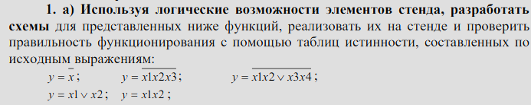

0 | 1
1 | 0

Рисунок 1 – Таблица истинности для

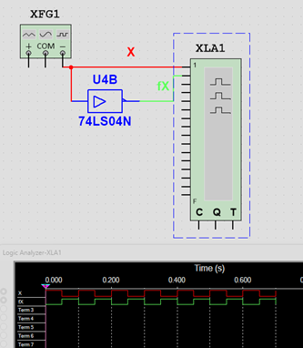
Рисунок 2 – Комбинационная схема и Логический анализатор

0 | 0 | 0
0 | 1 | 1
1 | 0 | 1
1 | 1 | 1

Рисунок 3 – Таблица истинности для

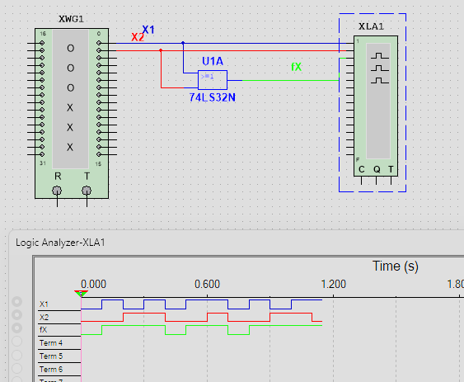Рисунок 4 - Комбинационная схема и Логический анализатор

 |  | $$x_{1}x_{2}$$
0 | 0 | 0
0 | 1 | 0
1 | 0 | 0
1 | 1 | 1

Рисунок 5 – Таблица истинности $y=x_{1}x_{2}$

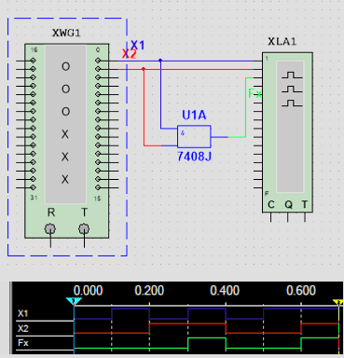
Рисунок 6 – Комбинационная схема и логический анализатор

 |  | $$x_{3}$$ | $$\overline{x_{1}{∩x}_{2}{∩x}_{3}}$$
0 | 0 | 1 | 1
0 | 1 | 0 | 1
0 | 1 | 1 | 1
1 | 0 | 0 | 1
1 | 0 | 1 | 1
1 | 1 | 0 | 1
1 | 1 | 1 | 0

Рисунок 7 – Таблица истинности $y=\overline{x_{1}x_{2}x_{3}}$

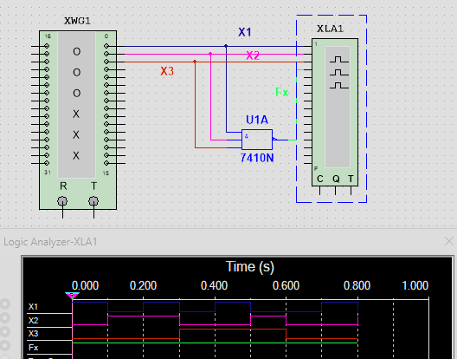
Рисунок 8 – Комбинационная схема и логический анализатор

 |  | $$x_{3}$$ | $$x_{4}$$ | $$\overline{x_{1}{∩x}_{2}{∩x}_{3}}$$
0 | 0 | 0 | 0 | 1
0 | 0 | 0 | 1 | 1
0 | 0 | 1 | 0 | 1
0 | 0 | 1 | 1 | 0
0 | 1 | 0 | 0 | 1
0 | 1 | 0 | 1 | 1
0 | 1 | 1 | 0 | 1
0 | 1 | 1 | 1 | 0
1 | 0 | 0 | 0 | 1
1 | 0 | 0 | 1 | 1
1 | 0 | 1 | 0 | 1
1 | 0 | 1 | 1 | 0
1 | 1 | 0 | 0 | 0
1 | 1 | 0 | 1 | 0
1 | 1 | 1 | 0 | 0
1 | 1 | 1 | 1 | 0
Рисунок 9 – Таблица истинности $y=\overline{x_{1}x_{2}∪x_{3}x_{4}}$

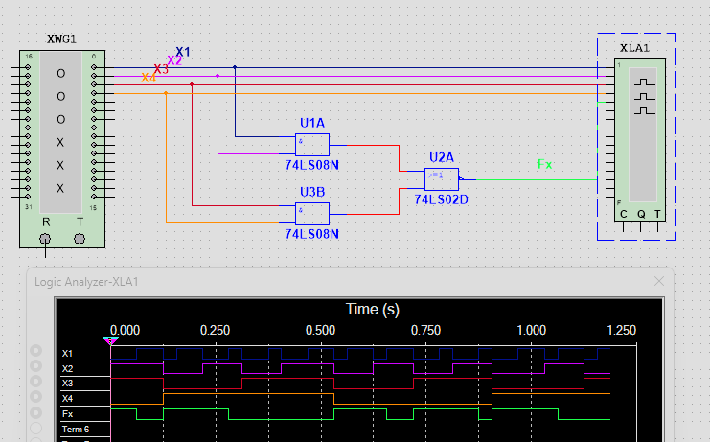Рисунок 10 – Комбинационная схема и логический анализатор

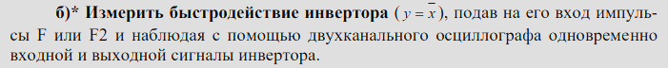
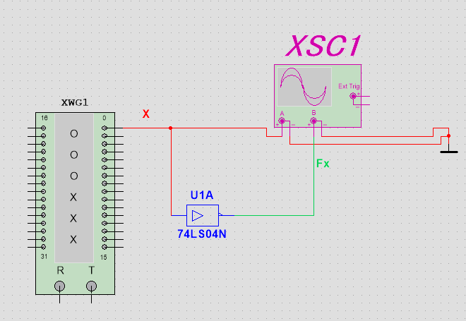
Рисунок 11 – Комбинационная схема $y \overline{x}$
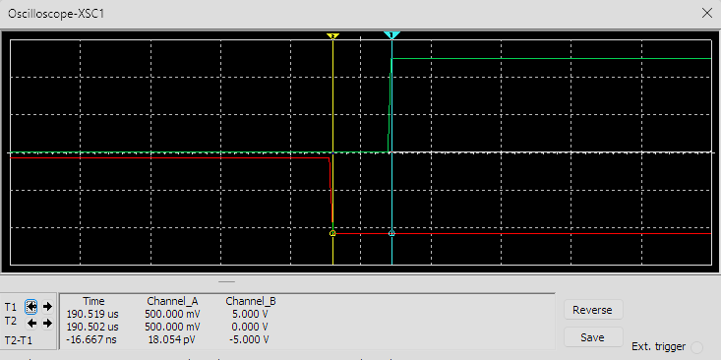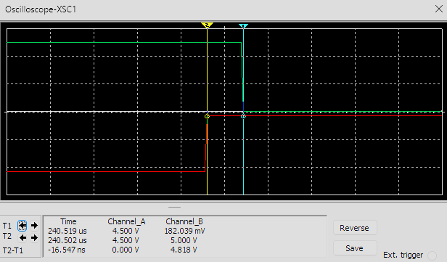
Рисунок 12 – Двухканальный осциллограф
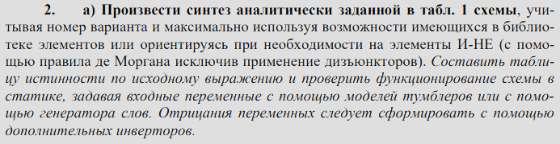
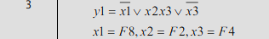

$$y_{1}=\overline{x_{1}}∪x_{2}x_{3}∪\overline{x_{3}}$$
$$x_{1}=F8, x_{2}=F2, x_{3}=F4$$
$$x_{1}$$ | $$x_{2}$$ | $$x_{3}$$ | $$y_{1}$$
0 | 0 | 0 | 1
0 | 0 | 1 | 1
0 | 1 | 0 | 1
0 | 1 | 1 | 1
1 | 0 | 0 | 1
1 | 0 | 1 | 0
1 | 1 | 0 | 1
1 | 1 | 1 | 1

$y_{1}=\overline{\overline{\overline{x_{1}}∪x_{2}x_{3}∪\overline{x_{3}}}}$= $\overline{x_{1}∩\overline{x_{2}x_{3}}∩x_{3}}$

$$x_{1}$$ | $$x_{2}$$ | $$x_{3}$$ | $$y_{1}$$
0 | 0 | 0 | 1
0 | 0 | 1 | 1
0 | 1 | 0 | 1
0 | 1 | 1 | 1
1 | 0 | 0 | 1
1 | 0 | 1 | 0
1 | 1 | 0 | 1
1 | 1 | 1 | 1

Рисунок 13 – Таблицы истинности для исходного и преобразованного по правилу Де-Моргана выражения
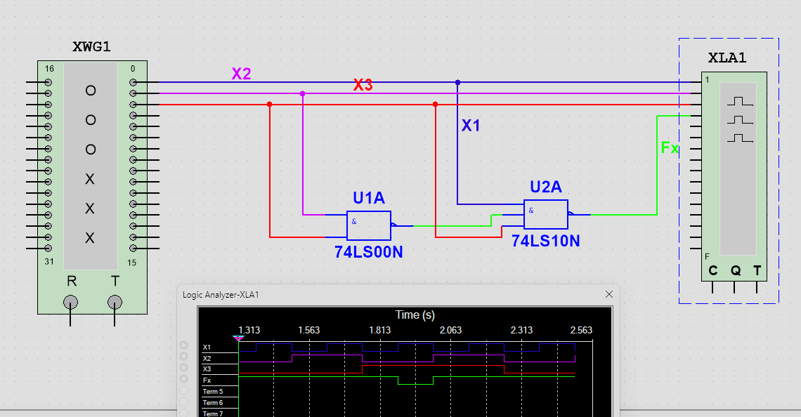
Рисунок 14 - Комбинационная схема и логический анализатор

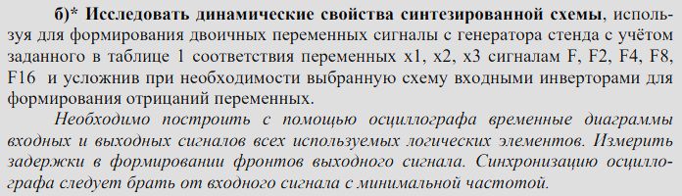
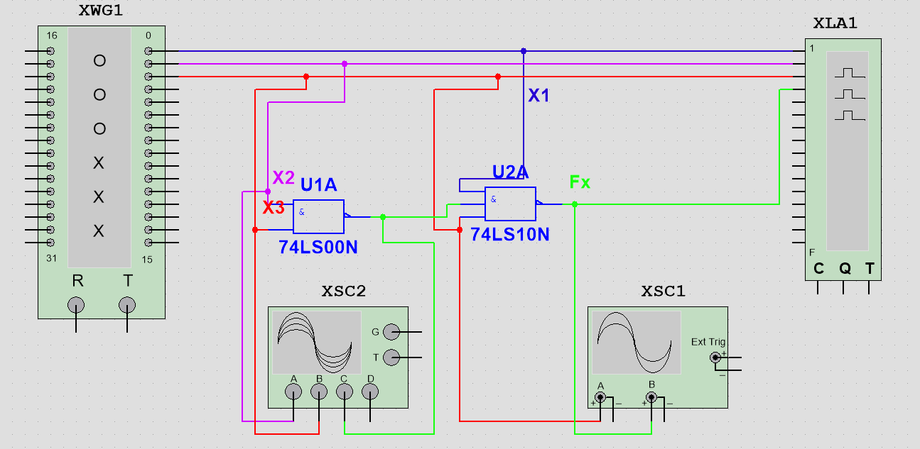
Рисунок 15 – Комбинационная схема для измерения задержек элементов 3И-НЕ и 2И-НЕ

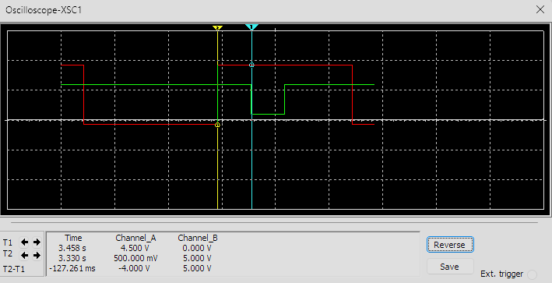
Рисунок 16 – Задержка 3И-НЕ
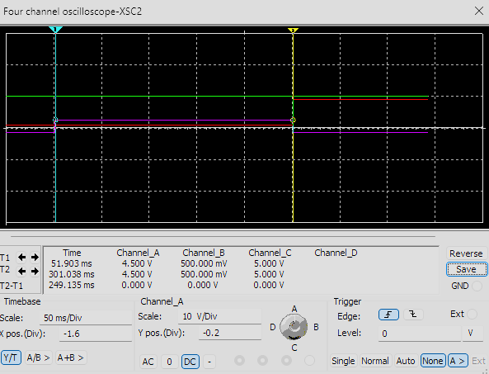d
Рисунок 17 – Задержка 2И-НЕ

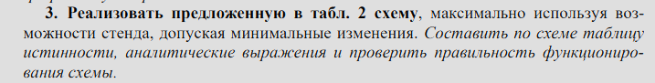
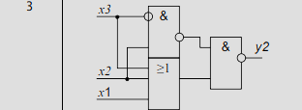
Рисунок 18 – Схема для выполнения задания 3

$$y_{2}=\overline{(\overline{x_{3}}∧x_{2})}∧(x_{1}∧x_{3}∧x_{2})$$
$$x_{1}$$ | $$x_{2}$$ | $$x_{3}$$ | $$y_{2}$$
0 | 0 | 0 | 0
0 | 0 | 1 | 0
0 | 1 | 0 | 0
0 | 1 | 1 | 0
1 | 0 | 0 | 0
1 | 0 | 1 | 0
1 | 1 | 0 | 0
1 | 1 | 1 | 1

Рисунок 19 – Таблица истинности выражения $y_{2}=\overline{(\overline{x_{3}}∧x_{2})}∧(x_{1}∧x_{3}∧x_{2})$

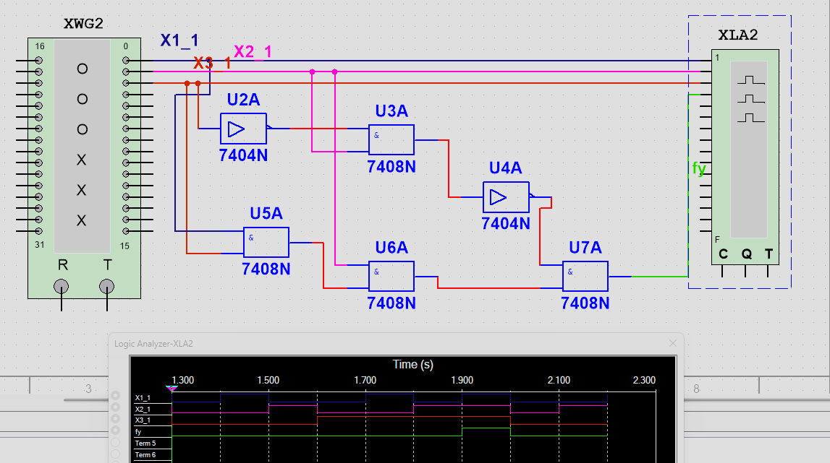
Рисунок 20 – Комбинационная схема и логический анализатор

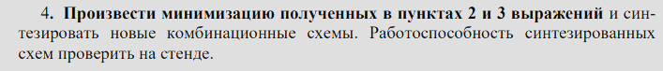$y_{1}=\overline{\overline{\overline{x_{1}}∪x_{2}x_{3}∪\overline{x_{3}}}}$= $\overline{x_{1}∩\overline{x_{2}x_{3}}∩x_{3}}$

$$x_{1}$$ | $$x_{2}$$ | $$x_{3}$$ | $$y_{1}$$
0 | 0 | 0 | 1
0 | 0 | 1 | 1
0 | 1 | 0 | 1
0 | 1 | 1 | 1
1 | 0 | 0 | 1
1 | 0 | 1 | 0
1 | 1 | 0 | 1
1 | 1 | 1 | 1

Рисунок 21 – Таблицы истинности для исходного и преобразованного по правилу Де-Моргана выражения
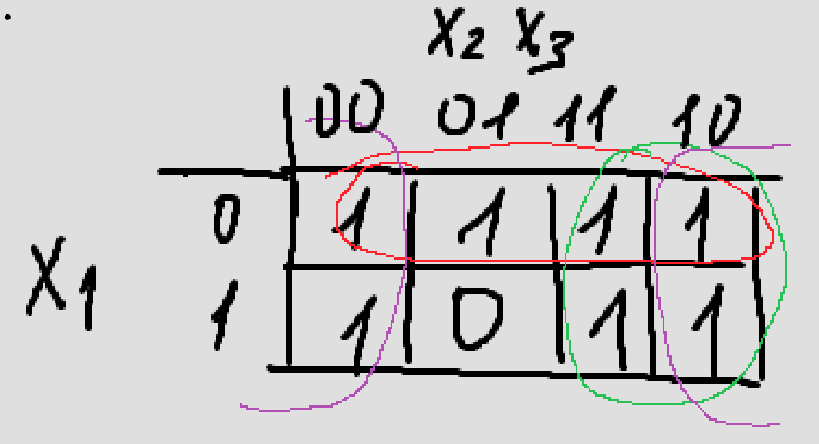
Карта Карно для $\overline{x_{1}∩\overline{x_{2}x_{3}}∩x_{3}}$

МДНФ: $y=\overline{x_{1}}∪x_{2}∪\overline{x_{3}}$
МКНФ: $y= \overline{x_{1}}∪x_{2}∪\overline{x_{3}}$

$$x_{1}$$ | $$x_{2}$$ | $$x_{3}$$ | $$y_{1}$$
0 | 0 | 0 | 1
0 | 0 | 1 | 1
0 | 1 | 0 | 1
0 | 1 | 1 | 1
1 | 0 | 0 | 1
1 | 0 | 1 | 0
1 | 1 | 0 | 1
1 | 1 | 1 | 1

Рисунок 22 – Таблица истинности для $\overline{x_{1}}∪x_{2}∪\overline{x_{3}}$

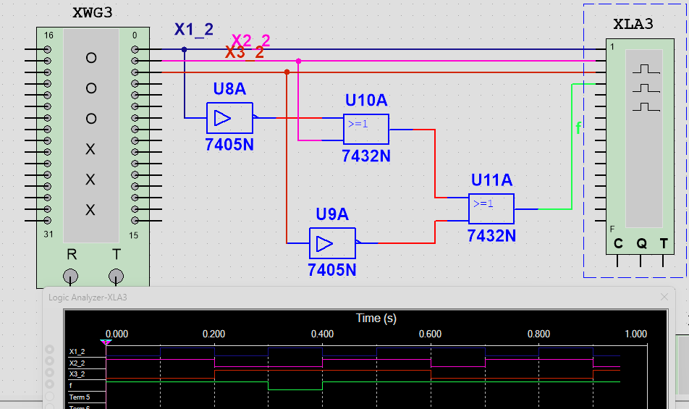
Рисунок 23 – Комбинационная схема и логический анализатор

$$y_{2}=\overline{(\overline{x_{3}}∧x_{2})}∧(x_{1}∧x_{3}∧x_{2})$$
$$x_{1}$$ | $$x_{2}$$ | $$x_{3}$$ | $$y_{2}$$
0 | 0 | 0 | 0
0 | 0 | 1 | 0
0 | 1 | 0 | 0
0 | 1 | 1 | 0
1 | 0 | 0 | 0
1 | 0 | 1 | 0
1 | 1 | 0 | 0
1 | 1 | 1 | 1

Рисунок 24 – Таблица истинности выражения $\overline{(\overline{x_{3}}∧x_{2})}∧(x_{1}∧x_{3}∧x_{2})$
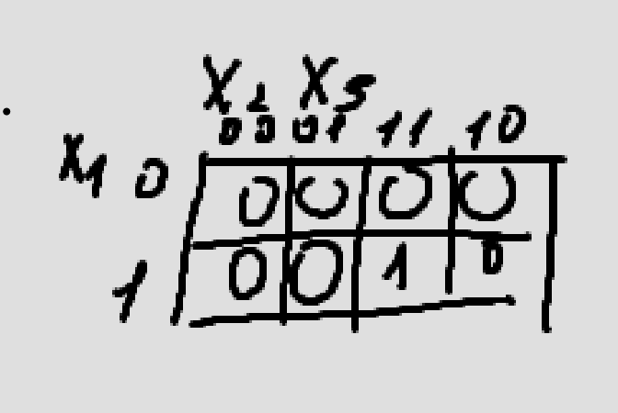
Рисунок 25 – Карта Карно для $\overline{(\overline{x_{3}}∧x_{2})}∧(x_{1}∧x_{3}∧x_{2})$

МДНФ: $y=x_{1}x_{3}x_{2}$
МКНФ: $y=x_{1}∧x_{3}∧x_{2}$

$$x_{1}$$ | $$x_{2}$$ | $$x_{3}$$ | $$y_{2}$$
0 | 0 | 0 | 0
0 | 0 | 1 | 1
0 | 1 | 0 | 1
0 | 1 | 1 | 1
1 | 0 | 0 | 1
1 | 0 | 1 | 1
1 | 1 | 0 | 1
1 | 1 | 1 | 1
Рисунок 26 – Таблица истинности для $x_{1}x_{3}x_{2}$

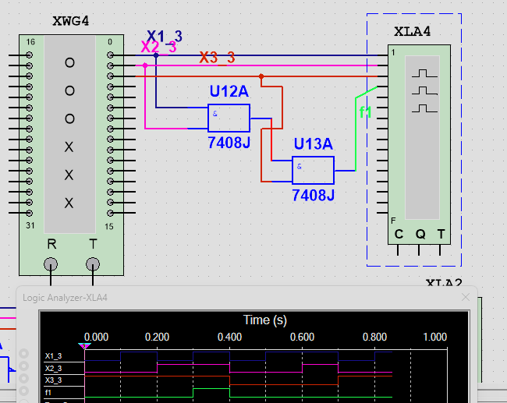 Рисунок 27 – Комбинационная схема и логический анализатор

Рисунок 28– Исходная формула

$$x_{1}$$ | $$x_{2}$$ | $$x_{3}$$ | $$y_{2}$$
0 | 0 | 0 | 1
0 | 0 | 1 | 1
0 | 1 | 0 | 1
0 | 1 | 1 | 0
1 | 0 | 0 | 0
1 | 0 | 1 | 0
1 | 1 | 0 | 0
1 | 1 | 1 | 1

Рисунок 29 – Таблица истинности исходного выражения

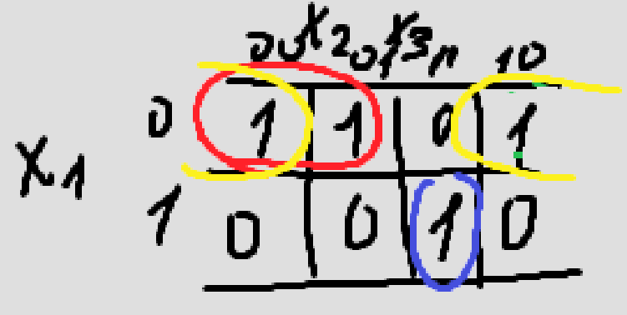
Рисунок 30 – Карта Карно для исходного выражения

МДНФ: $y=\overline{x_{1}x_{2}}∪\overline{{ x}_{1}{ x}_{3}}∪{ x}_{1}{ x}_{2}{ x}_{3}$
МКНФ: $y=\overline{x_{1}}∩x_{2}∪\overline{{ x}_{1}}{∩ x}_{3}{ ∪x}_{1}∩\overline{{ x}_{2}}∩\overline{{ x}_{3}}$

$$x_{1}$$ | $$x_{2}$$ | $$x_{3}$$ | $$y_{2}$$
0 | 0 | 0 | 1
0 | 0 | 1 | 1
0 | 1 | 0 | 1
0 | 1 | 1 | 0
1 | 0 | 0 | 0
1 | 0 | 1 | 0
1 | 1 | 0 | 0
1 | 1 | 1 | 1

Рисунок 31 – Таблица истинности для $\overline{x_{1}x_{2}}∪\overline{{ x}_{1}{ x}_{3}}∪{ x}_{1}{ x}_{2}{ x}_{3}$

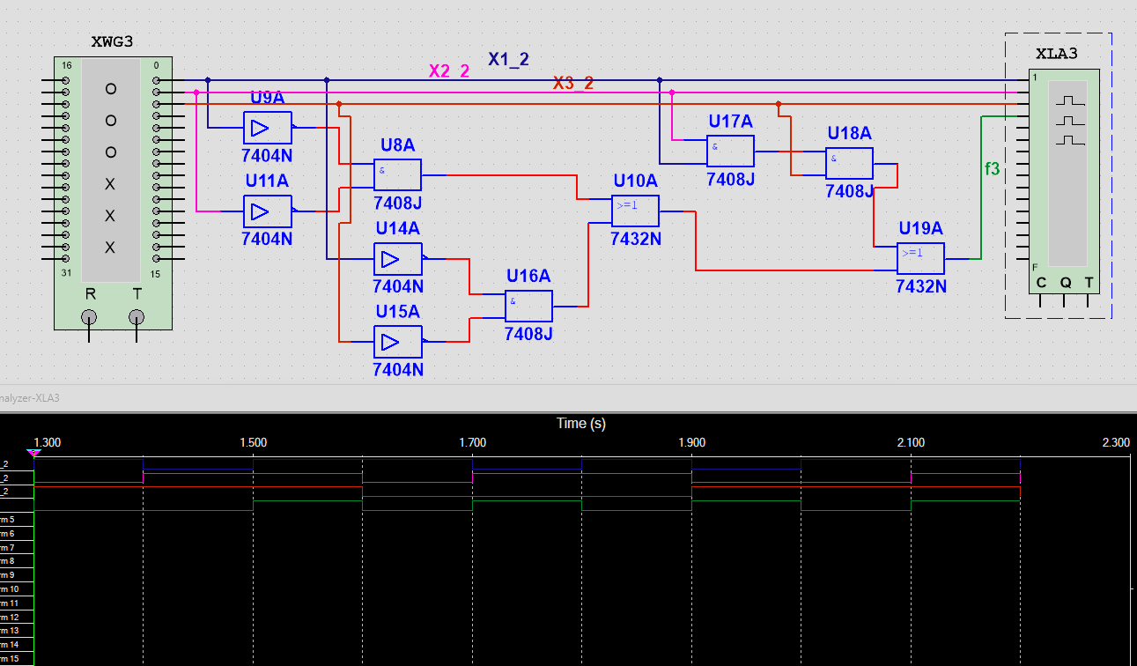Рисунок 32 – Комбинационная схема и логический анализатор

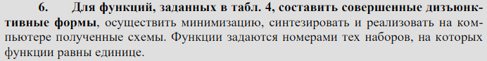
Рисунок 34 – Вектор единиц исходной формулы

$$x_{1}$$ | $$x_{2}$$ | $$x_{3}$$ | $$y_{2}$$
0 | 0 | 0 | 1
0 | 0 | 1 | 0
0 | 1 | 0 | 1
0 | 1 | 1 | 0
1 | 0 | 0 | 1
1 | 0 | 1 | 1
1 | 1 | 0 | 0
1 | 1 | 1 | 0

Рисунок 35 – Таблица истинности исходной формулы

СДНФ исходной функции: $y={\overline{x}}_{1}{\overline{x}}_{2}\overline{x_{3}}v{\overline{x}}_{1}x_{2}\overline{x_{3}}vx_{1}\overline{x_{2}x_{3}}vx_{1}\overline{x_{2}}x_{3}$
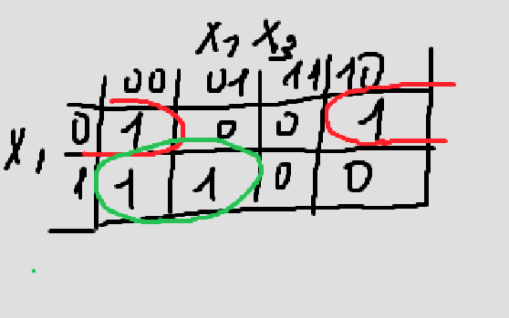
Рисунок 36 – Карта Карно для исходной формулы
МДНФ: $y=\overline{x_{3}}∪x_{1}\overline{x_{2}}$
МКНФ: $y=(\overline{x_{3}}∪\overline{x_{2}})(x_{1}∪\overline{x_{3}})$
$$x_{1}$$ | $$x_{2}$$ | $$x_{3}$$ | $$y_{2}$$
0 | 0 | 0 | 1
0 | 0 | 1 | 0
0 | 1 | 0 | 1
0 | 1 | 1 | 0
1 | 0 | 0 | 1
1 | 0 | 1 | 1
1 | 1 | 0 | 1
1 | 1 | 1 | 0

Рисунок 37 – Таблица истинности для $\overline{x_{3}}∪x_{1}\overline{x_{2}}$

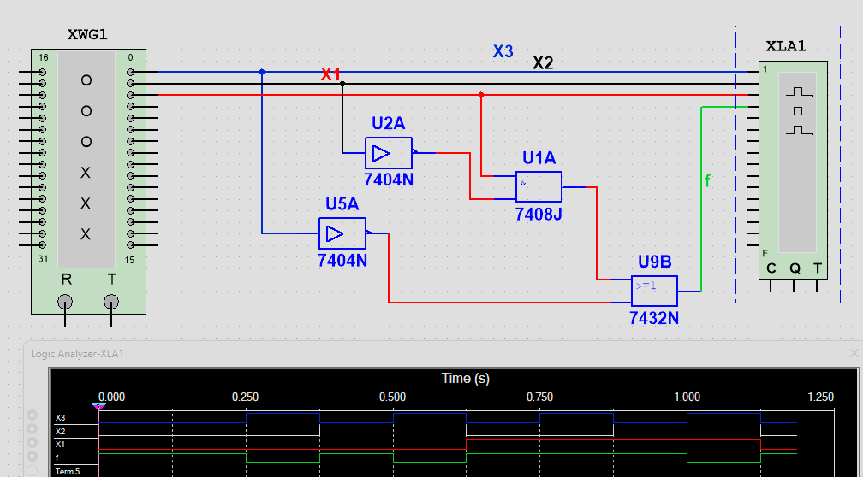
Рисунок 38 – Комбинационная схема и логический анализатор

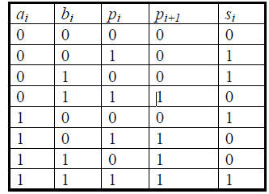
Рисунок 39 – Таблица истинности одноразрядного комбинационного сумматора

Исходная формула для одноразрядного комбинационного сумматора: 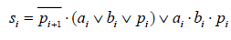
Преобразованная формула по правилу Де-Моргана:
$$S_{i}=not(p_{i+1}\overline{)\left(\overline{a_{i}}⋅{\overline{b}}_{i}⋅{\overline{p}}_{i}\right)\overline{⋅\left(ai ⋅ b_{i}⋅p_{i}\right)}}$$

Исходная формула для нахождения сигнала переноса:
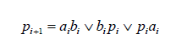
Преобразованная формула для нахождения сигнала переноса по правилу Де-Моргана:
$$p_{i+1}=\overline{\overline{a_{i}b_{i}}Λ\overline{b_{1}p_{i}}∩\overline{p_{i}a_{i}^{}}}$$

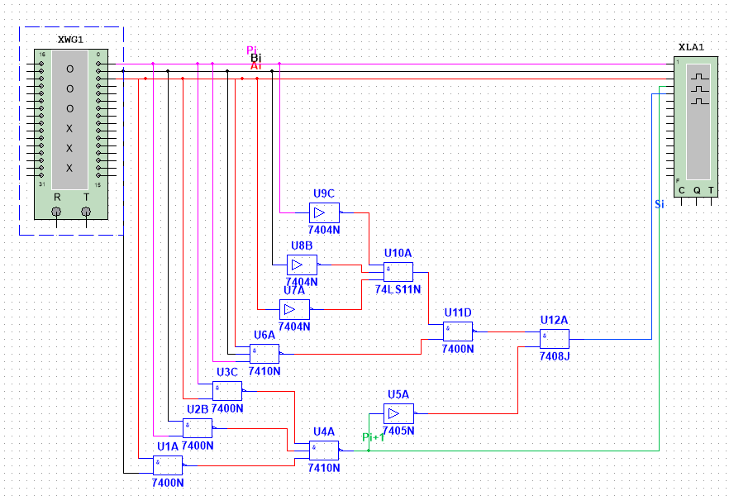
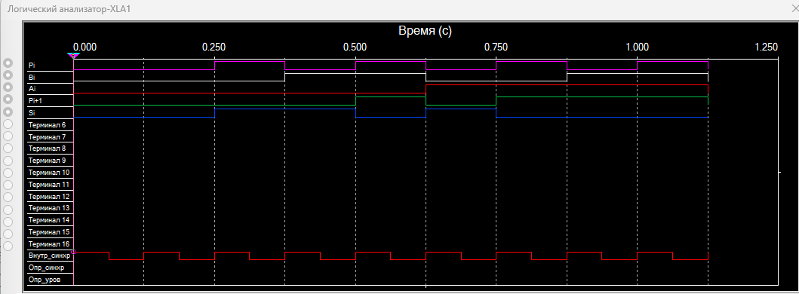
Рисунок 40 – Комбинационная схема и логический анализатор

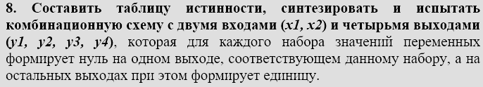
$$x_{1}$$ | $$x_{2}$$ | $$y_{1}$$ |  | $$x_{1}$$ | $$x_{2}$$ | $$y_{2}$$
0 | 0 | 0 |  | 0 | 0 | 1
0 | 1 | 1 |  | 0 | 1 | 0
1 | 0 | 1 |  | 1 | 0 | 1
1 | 1 | 1 |  | 1 | 1 | 1
$$x_{1}∪x_{2}$$ |  |  |  | $$x_{1}∪\overline{x_{2}}$$
$$x_{1}$$ | $$x_{2}$$ | $$y_{3}$$ |  | $$x_{1}$$ | $$x_{2}$$ | $$y_{4}$$
0 | 0 | 1 |  | 0 | 0 | 1
0 | 1 | 1 |  | 0 | 1 | 1
1 | 0 | 0 |  | 1 | 0 | 1
1 | 1 | 0 |  | 1 | 1 | 0
$$\overline{x_{1}}∪x_{2}$$ |  |  |  | $$\overline{x_{1}∩x_{2}}$$

Рисунок 41 – Таблицы истинности для задания 8
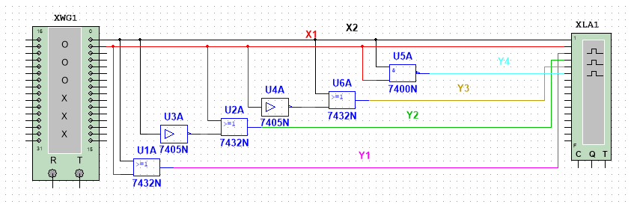
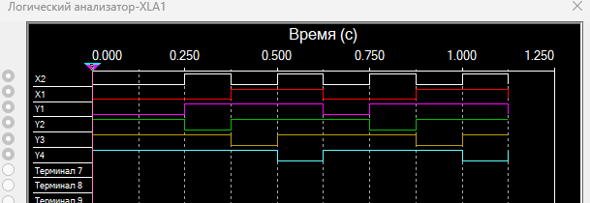
Рисунок 42 – Комбинационная схема и логический анализатор

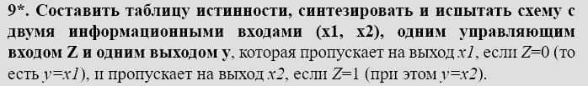

$$y=x_{1}∩\overline{z}∪x_{2}∩z$$
$$x_{1}$$ | $$x_{2}$$ | $$z$$ | $$y$$
0 | 0 | 0 | 0
0 | 0 | 1 | 0
0 | 1 | 0 | 0
0 | 1 | 1 | 1
1 | 0 | 0 | 1
1 | 0 | 1 | 0
1 | 1 | 0 | 1
1 | 1 | 1 | 1

Рисунок 43 – Таблица истинности для задания 9
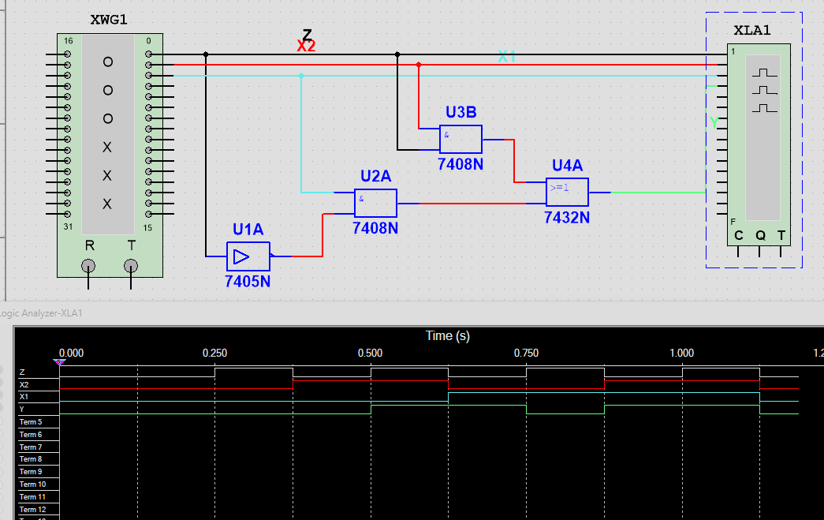
Рисунок 44 – Комбинационная схема и логический анализатор

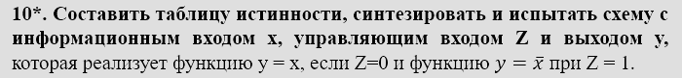

$$x_{1}$$ | $$x_{2}$$ | $$y=x⊕z$$
0 | 0 | 0
0 | 1 | 1
1 | 0 | 1
1 | 1 | 0

Рисунок 45 – Таблица истинности для задания 10
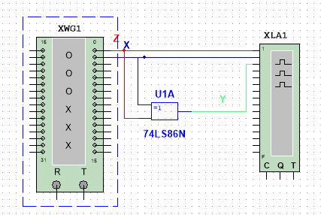
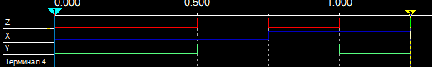
Рисунок 46 – Комбинационная схема и логический анализатор

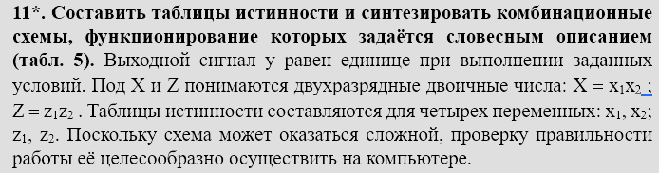
Рисунок 47 – Условие

$$x_{1}$$ | $$x_{2}$$ | $$z_{1}$$ | $$z_{2}$$ | $$x$$ | $$z$$ | $$y$$
0 | 0 | 0 | 0 | 00 | 00 | 0
0 | 0 | 0 | 1 | 00 | 01 | 0
0 | 0 | 1 | 0 | 00 | 10 | 0
0 | 0 | 1 | 1 | 00 | 11 | 1
0 | 1 | 0 | 0 | 01 | 00 | 1
0 | 1 | 0 | 1 | 01 | 01 | 0
0 | 1 | 1 | 0 | 01 | 10 | 0
0 | 1 | 1 | 1 | 01 | 11 | 0
1 | 0 | 0 | 0 | 10 | 00 | 0
1 | 0 | 0 | 1 | 10 | 01 | 1
1 | 0 | 1 | 0 | 10 | 10 | 0
1 | 0 | 1 | 1 | 10 | 11 | 0
1 | 1 | 0 | 0 | 11 | 00 | 0
1 | 1 | 0 | 1 | 11 | 01 | 0
1 | 1 | 1 | 0 | 11 | 10 | 1
1 | 1 | 1 | 1 | 11 | 11 | 0

Рисунок 48 – Таблица истинности для задания 11

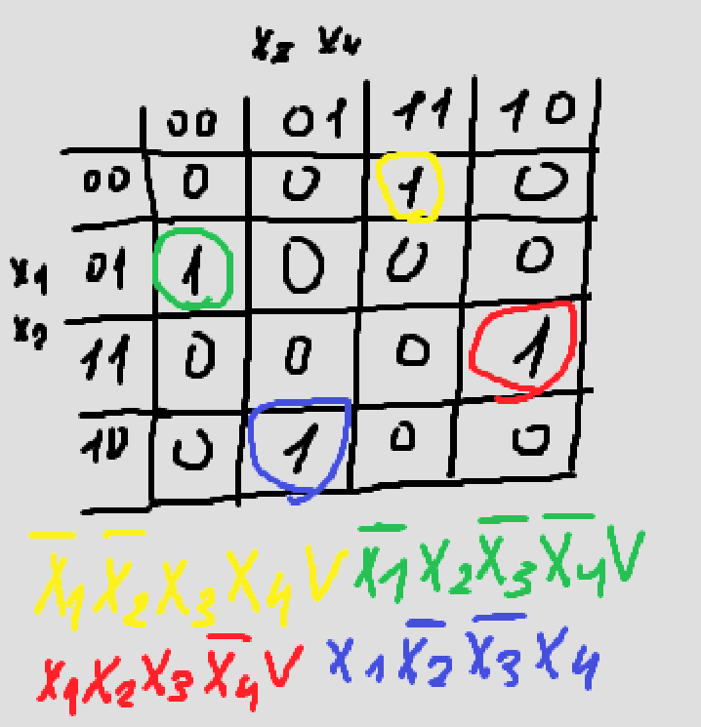
Рисунок 49 – Карта Карно

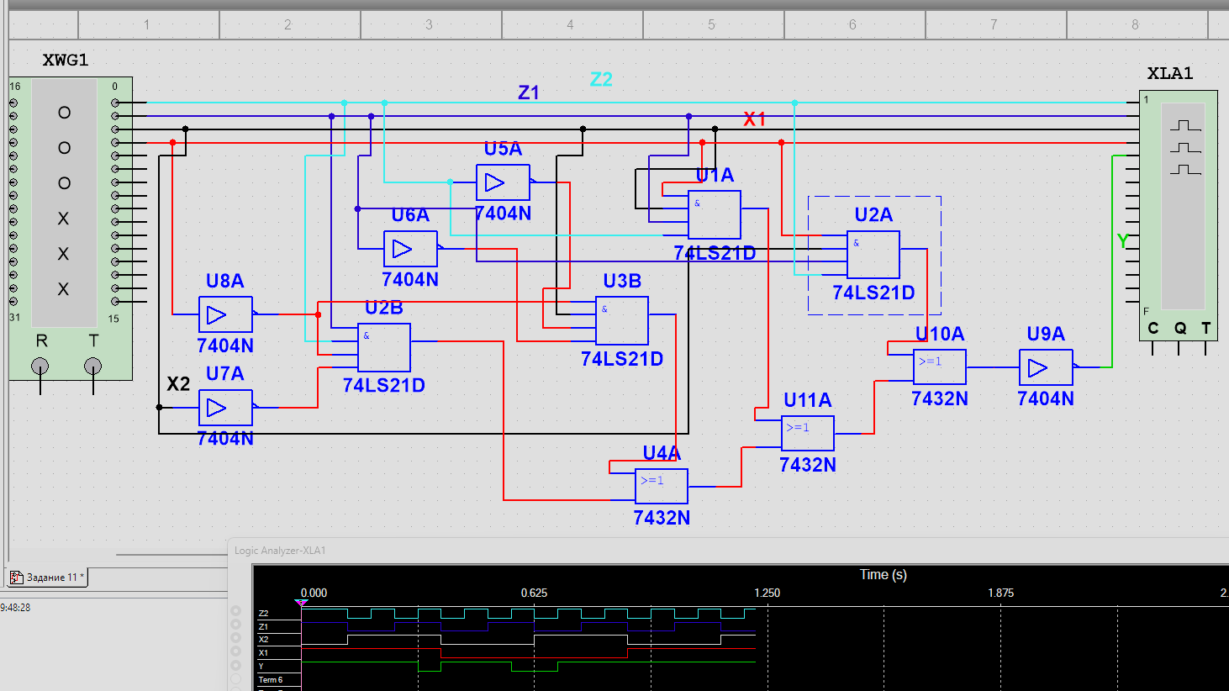
Рисунок 50 – Комбинационная схема и логический анализатор

Выводы
в ходе выполнения лабораторной работы были изучены методы синтеза и анализа комбинационных схем, методы минимизации, макетирования и испытания комбинационных схем, изучен одноразрядный комбинационный сумматор.

